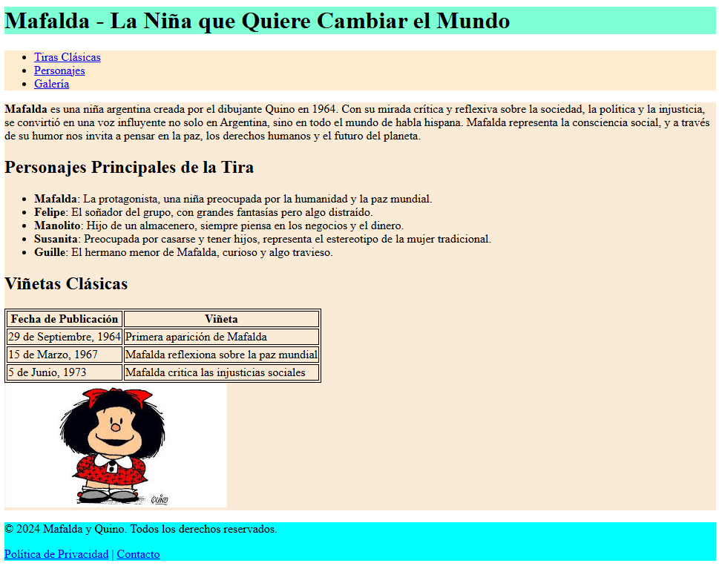
<body>
<header>
<h1>Mafalda - La Niña que Quiere Cambiar el Mundo</h1>
</header>
<nav>
<ul>
<li> <a href="pagina1.html">Tiras Clásicas</a> </li>
<li> <a href="pagina1.html">Personajes</a> </li>
<li> <a href="pagina1.html">Galería</a> </li>
</ul>
</nav>
<main>
<p> <strong>Mafalda</strong> es una niña argentina creada por el dibujante Quino en 1964. Con su mirada crítica y reflexiva sobre la sociedad, la política y la injusticia, se convirtió en una voz influyente no solo en Argentina, sino en todo el mundo de habla hispana. Mafalda representa la consciencia social, y a través de su humor nos invita a pensar en la paz, los derechos humanos y el futuro del planeta.</p>
<h2>Personajes Principales de la Tira</h2>
<ul>
<li> <strong>Mafalda</strong>: La protagonista, una niña preocupada por la humanidad y la paz mundial.</li>
<li> <strong>Felipe</strong>: El soñador del grupo, con grandes fantasías pero algo distraído.</li>
<li> <strong>Manolito</strong>: Hijo de un almacenero, siempre piensa en los negocios y el dinero.</li>
<li> <strong>Susanita</strong>: Preocupada por casarse y tener hijos, representa el estereotipo de la mujer tradicional.</li>
<li> <strong>Guille</strong>: El hermano menor de Mafalda, curioso y algo travieso.</li>
</ul>
<h2>Viñetas Clásicas</h2>
<table>
<tr>
<th>Fecha de Publicación</th>
<th>Viñeta</th>
</tr>
<tr>
<td>29 de Septiembre, 1964</td>
<td>Primera aparición de Mafalda</td>
</tr>
<tr>
<td>15 de Marzo, 1967</td>
<td>Mafalda reflexiona sobre la paz mundial</td>
</tr>
<tr>
<td>5 de Junio, 1973</td>
<td>Mafalda critica las injusticias sociales</td>
</tr>
</table>
<img src="./mafalda.jpg" alt="Imagen de Mafalda">
</main>
<footer>
<p>&copy; 2024 Mafalda y Quino. Todos los derechos reservados.</p>
<p> <a href="privacidad.html">Política de Privacidad</a> | <a href="contacto.html">Contacto</a> </p>
</footer>

</body>

